Как да си направим уеб банер

Уеб [банерът](https://www.coreldraw.com/en/tips/banners/) е графика, която обикновено се показва отгоре или отстрани на уеб страница или на целия уебсайт. Те често се използват за обявяване на специални оферти, нови продукти или друго важно съдържание. Банерите за уебсайтове могат да се предлагат в различни размери и изборът на правилния размер не може да бъде по-лесен. За това упражнение ще използваме размера на рекламата в таблото, който е 728px X 90px.

1. Задайте размера на страницата

Както споменахме, за това упражнение ще използваме размера на рекламата в таблото. От диалоговия прозорец Нов документ ( **Файл > Нов** ), в полето **Име** : въведете името на файла като *'Homes Starter_728x90'* . След това от падащото меню **Предварително зададена дестинация изберете Уеб** . Ще забележите, че това промени мерната единица на пиксели и **разделителната способност на изобразяване** на 96 dpi. В падащото меню **Size изберете Leaderboard Ad и щракнете върху OK** .

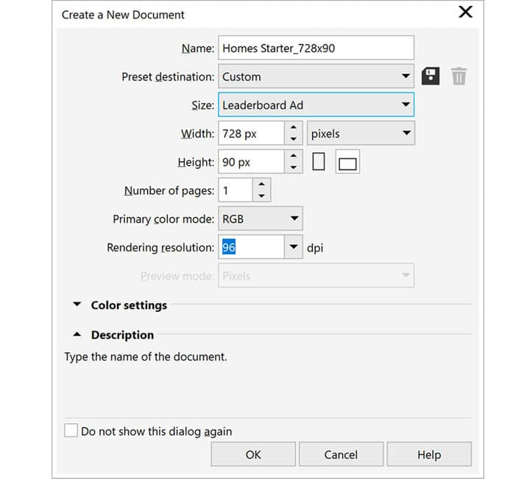

2. Добавяне на графични елементи

Позиционирайте логото в левия край на банера и го оразмерете на 86px хоризонтално. (уверете се, че заключващата дажба е включена). Сега добавете моето растерно изображение и текстови елементи и сме готови.



3. Експортиране за уеб

За да експортирате нашия банер, отидете на **Файл > Експортиране за > Уеб** . Това ще отвори диалоговия прозорец Експортиране за уеб, където можете да направите избор като gif, jpg или png. можете също да зададете дълбочината на цвета и да позволите прозрачност, ако това е изискване.

